МИНОБРНАУКИ РОССИИ

Федеральное государственное автономное

образовательное учреждение высшего образования

«ЮЖНЫЙ ФЕДЕРАЛЬНЫЙ УНИВЕРСИТЕТ»

Институт компьютерных технологий и информационной безопасности

Кафедра информационно-аналитических систем безопасности

имени Л.С. Берштейна

**ОТЧЕТ**

**О лабораторной работе**

**по дисциплине**

**Основы алгоритмизации и программирования**

**«Одномерные массивы. Циклы»**

**Вариант - 1**

Выполнил:

студент гр. КТбо1-8

Князев Д.С.

Проверил:

Профессор кафедры ИАСБ ИКТИБ

Беляков С.Л.

«___» 2017 г.

Таганрог – 2017

**Оглавление**

Цели работы: 2

Выполнение работы: 3

Программный код. 4

Демонстрация работы программы 5

Заключение: 6

# **Цели работы**

**Вариант 1.** Написать программу, которая вычисляет, сколько раз введенное с клавиатуры число встречается в массиве. Массив и его длина вводятся пользователем.

# **Выполнение работы:**

Создание алгоритма, согласно которому будет работать программа.

Нач

цел a[100], n, i, givenNumber, elements

массив а = 100

Вывод «Введите массив N»

Цикл i = 0

i < n

i = i + 1

Вывод «Введите число для сравнения»

givenNumber = 0

elements = 0

цикл i = 0;

i < n;

i = i + 1

если a[i] = givenNumber

то Вывод «Число givenNumber встречается в массиве elements раз»

иначе Вывод «Повторите ввод!»

кон

# **Программный код**

/*

Князев Даниил Сергеевич

Лабораторная работа №2

Вариант 1

Задание: Написать программу, которая вычисляет, сколько раз введенное с клавиатуры

число встречается в массиве. Массив и его длина вводятся пользователем.

*/

#define _CRT_SECURE_NO_WARNINGS

#include <stdio.h>

#include <conio.h>

#include <windows.h>

int main() {

SetConsoleCP(1251);

SetConsoleOutputCP(1251);

int a[100];

int n;

printf("Введите массив N:");

scanf("%d", &n);

int i;

for (i = 0; i < n; i++)

scanf("%i", &a[i]);

printf("Введите образец для сравнения ->");

int givenNumber;

scanf("%i", &givenNumber);

int elements;

elements = 0;

for (i = 0; i < n; i++)

if (a[i] == givenNumber) elements++;

if (elements)

printf("Число %d встречается в массиве %d раз", givenNumber, elements);

else printf("Повторите ввод!");

printf("\nДля завершения работы нажмите <Enter>");

_getch();

return 0; }

# **Демонстрация работы программы**

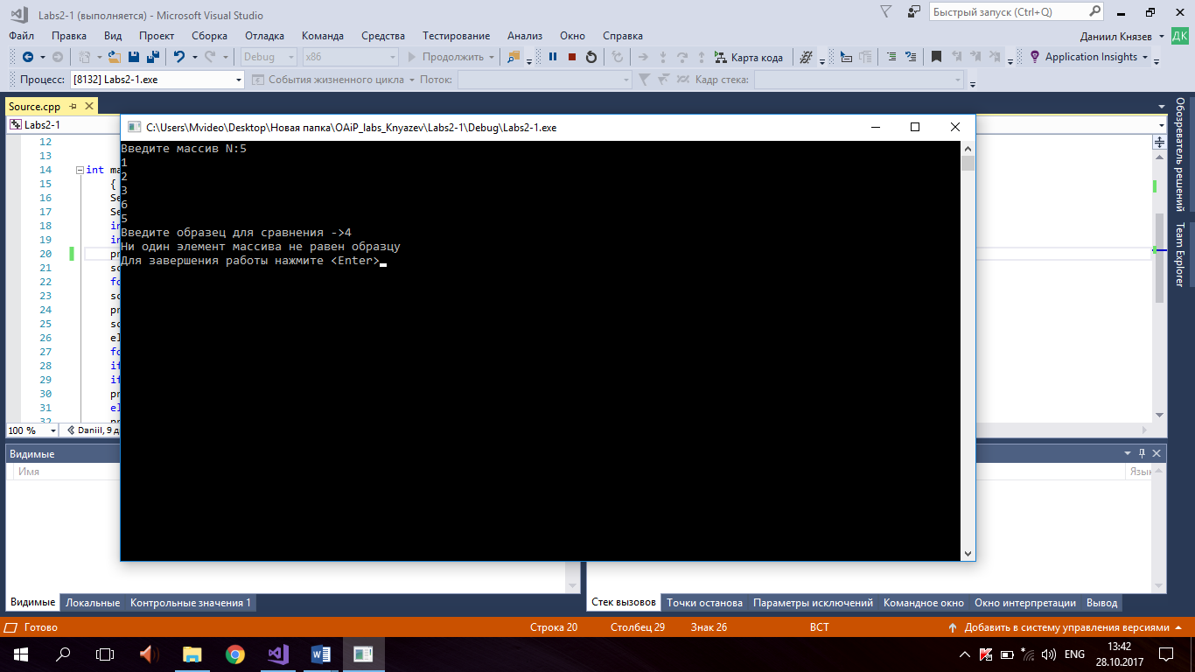

Рис. 1. Пример входных и выходных данных.

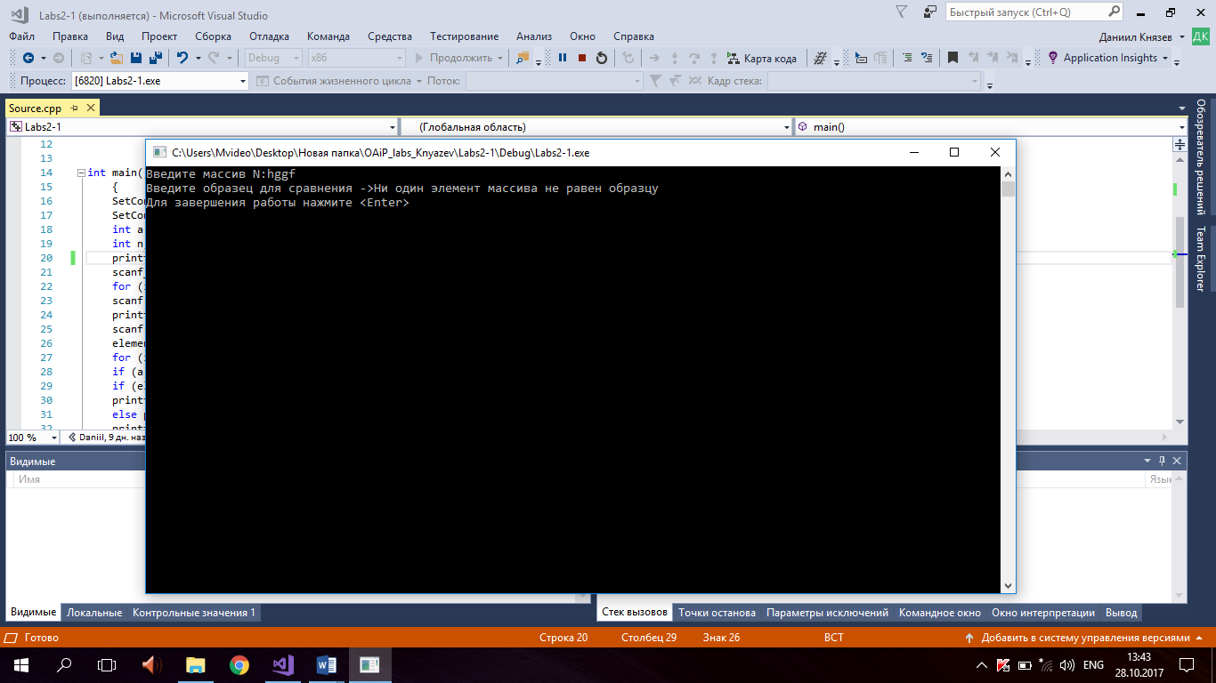

Рис. 2. Пример некорректной обработки данных.

# **Заключение**

В данной лабораторной работе были использованы: арифметические операции, функций стандартной библиотеки <stdio.h> и <conio.h>. Была добавлена библиотека <windows.h>, для вывода кириллицы. Создал специальное сообщение, которое появляется при некорректном вводе начальных значений. Для создания массива был применен оператор for.